FICHE 4 : LE PRISME DROIT

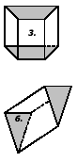
EXERCICE 1
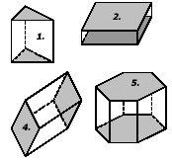

Compléter le tableau suivant sachant que les deux faces grisées sont les bases :

Nombre de… | 1. | 2. | 3. | 4. | 5. | 6.
... faces
... faces latérales
... sommets
... arêtes

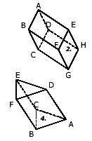
EXERCICE 2

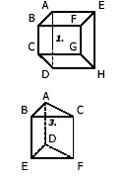

Nommer les bases et les faces latérales de chaque prisme droit :

 | 1. | 2. | 3. | 4.
Bases
Faces latérales

EXERCICE 3
Un prisme droit a 5 faces.
a. Quel est le nombre de ses faces latérales ? ......
b. Quelle est la nature de ses bases ? ...................
c. Quel est le nombre de ses sommets ? ...............
d. Quel est le nombre de ses arêtes ? ....................

EXERCICE 4
Un prisme droit a 8 sommets.
a. Quel est le nombre de ses arêtes ? ...................
b. Quel est le nombre de ses faces ? ....................
c. Quelle est la nature de ses bases ? ...................

EXERCICE 5
Un prisme droit a 15 arêtes.
a. Quel est le nombre de ses faces ? .....................
b. Quelle est la nature de ses bases ? ....................
c. Quelle est le nombre de ses sommets? ..............

EXERCICE 6
Un prisme droit a pour base un triangle équilatéral et chacune de ses faces latérales est un carré.
La longueur totale de ses arêtes est 3,60m.
Quelle est la longueur de chaque arête ?
................................................................................
................................................................................
................................................................................

EXERCICE 7
Un prisme droit à base triangulaire a une hauteur de 18cm. La longueur totale de ses arêtes est de 114cm.
Quel est le périmètre de chacune de ses bases ?
................................................................................
................................................................................
................................................................................

EXERCICE 8

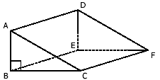

a. Quelles sont les arêtes perpendiculaires à la face ABC de ce prisme droit ?
..............................................................................
b. Quelles sont les arêtes perpendiculaires à la face BEFC ?
..............................................................................
c. Quelle est la face parallèle à la face ABC ?
...............................................................................

